**Fachgebiet Luftfahrttechnik der TH Wildau zeigt Forschungsprojekte auf der AERO 2025**

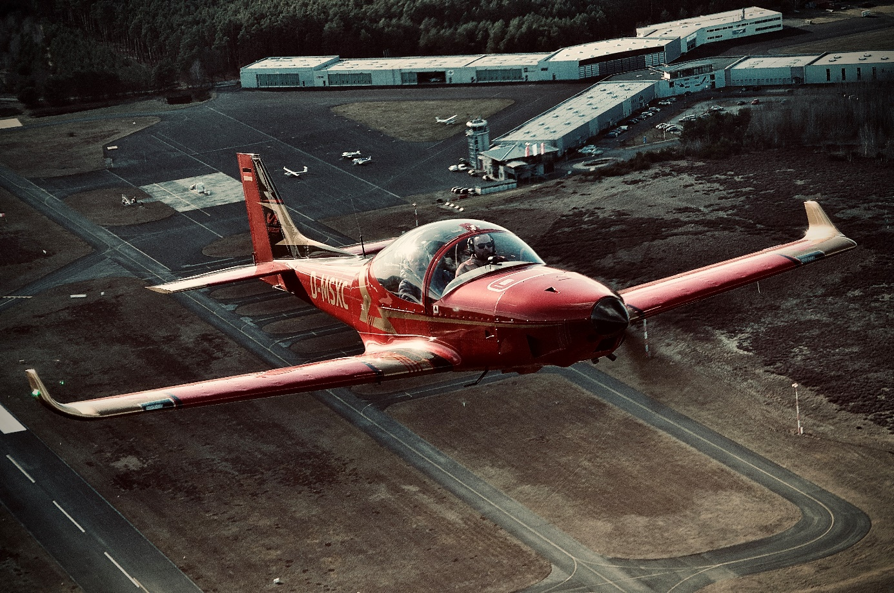

**Bildunterschrift:** Ein Ultraleichtflugzeug des Typs Breezer Sport, Forschungsflugzeug der TH Wildau, ist nur eines der Highlights des Fachgebiet Luftfahrttechnik der TH Wildau auf der diesjährigen AERO.

**Bild:** Nick Stuckert

**Subheadline:** Messeauftritt

**Teaser:**

**Auch in diesem Jahr stellt das Fachgebiet Luftfahrttechnik der Technischen Hochschule Wildau auf der AERO, internationale Fachmesse für die Allgemeine Luftfahrt in Friedrichshafen, wieder Spannendes aus dem Labor und den aktuellen Forschungsprojekten vor.**

**Text:**

Auch in diesem Jahr stellt das Fachgebiet Luftfahrttechnik der Technischen Hochschule Wildau (TH Wildau) auf der AERO, internationale Fachmesse für die Allgemeine Luftfahrt in Friedrichshafen, wieder Spannendes aus dem Labor und den aktuellen Forschungsprojekten des Fachgebietes vor. Luftfahrtbegeisterte können in der Zeit vom 9. bis 12. April 2025 am Gemeinschaftsstand Berlin-Brandenburg in der Halle A5 das neue (und im vergangenen Jahr auf der AERO feierlich übergebene) Forschungsflugzeug der Hochschule bestaunen. Das rot lackierte Ultraleichtflugzeug des Typs Breezer Sport mit der Kennung D-MSXC wurde für Forschungen im Rahmen der Verbundprojekte „5G-Testbed-BB**“** und „5G-SPRINT“ beschafft und für Forschungsarbeiten an 5G-Telekommunikationsnetzen modifiziert. So bekam das Flugzeug zum Beispiel im vergangenen Jahr eine 5G-Funkzelle, mit der es in der Lage ist, ein temporäres Mobilfunknetz aufzuspannen. Der Forschungsfokus liegt insbesondere auf Einsätzen in Krisensituationen, wie es sie nach Erdbeben oder Hochwasser gibt. Der Aufbau eines solchem Netzes ist von großer Bedeutung, um die Koordination von Hilfe schnell organisieren zu können.

**Neue Luftdatensonde für die Flugleistungsvermessung von Luftfahrzeugen**

Darüber hinaus präsentiert das Team der TH Wildau eine neue Luftdatensonde, die für die Flugleistungsvermessung von Luftfahrzeugen entwickelt wurde. Diese Sonde kombiniert Luftdaten aus einer Fünflochsonde und einer Prandtl-Sonde zur Beschreibung der Anströmung in Betrag und Richtung mit Daten von Windfahnen sowie Inertialdaten einer IMU mit GPS in einer einzigen Einheit. Die gesamte Sonde wird mit einem Akku betrieben und sendet ihre Daten in das Innere des Flugzeugs an einen zentralen Rechner.

**Objektdetektion auf Verkehrsflächen an Flugplätzen**

Aus dem Projekt „5G-Testbed-BB“ wird ein Prototyp eines Rovers demonstriert, der für die Objektdetektion auf Verkehrsflächen an Flugplätzen konzipiert wurde. Der Prototyp „5G-IRoKI - Inspektionsrover mit KI-gestützter Bildauswertung“verfolgt das Ziel, gefährliche Fremdkörper, die während des Rollens, Startens und Landens hochgeschleudert werden könnten, im Vorfeld zu identifizieren, um sie beseitigen zu können. Die aufgenommenen Bilder werden dazu über ein 5G-Campusnetz übertragen und anschließend von einer Künstlichen Intelligenz (KI) analysiert. Die Realversuche finden am 5G-Campusnetz der TH Wildau am Flugplatz Schönhagen in Brandenburg statt, welches im Rahmen des Projektes dort installiert wurde.

**Senkrechtstartfähige Nurflügeldrohne**

Aus dem Projekt „6G NeXt“ wird eine senkrechtstartfähige Nurflügeldrohne "MANTA-X" gezeigt. Diese ist als Tricopter mit Klappmotoren in der Lage, senkrecht zu starten und anschließend energiesparend als Flächenflugzeug weiter zu fliegen. Im Projekt wird sie eingesetzt, um die Erforschung des Mobilfunkstandards der sechsten Generation zu beflügeln. Durch ihre große Bandbreite an Fluggeschwindigkeit von 0 km/h (im Hovern) bis ca. 160 km/h bietet sie ein großes Spektrum für Reichweiten und Netzwerkperformance-Tests. Die Drohne ist außerdem Bestandteil eines neuartigen Anti-Kollisionssystems, welches als Use-Case "Smart Drones" im Projekt untersucht wird. Dieses System setzt dabei auf die mit 6G entwickelten Möglichkeiten, die Netzqualität und zugesicherte Performance für einzelne Teilnehmende separat zu steuern und gegebenenfalls anzupassen. Im Use-Case sollen Drohnen unterschiedliche Prioritäten erhalten und somit einander unter verschiedenen Vorrangregeln gegenseitig ausweichen.

**Mehr Informationen:**

**FG Luftfahrttechnik**: www.th-wildau.de/fg-lt

**Fachliche Ansprechperson TH Wildau:**

Prof. Wolfgang Rüther-Kindel

Leiter Forschungsgruppe Luftfahrttechnik

TH Wildau

Hochschulring 1, 15745 Wildau

Tel.: +49 (0)3375 508 613

E-Mail: [wolfgang.ruether-kindel@th-wildau.de](mailto:wolfgang.ruether-kindel@th-wildau.de)

**Ansprechpersonen Externe Kommunikation TH Wildau:**

Mike Lange / Mareike Rammelt

TH Wildau

Hochschulring 1, 15745 Wildau

Tel. +49 (0)3375 508 211 / -669

E-Mail: [presse@th-wildau.de](mailto:presse@th-wildau.de)